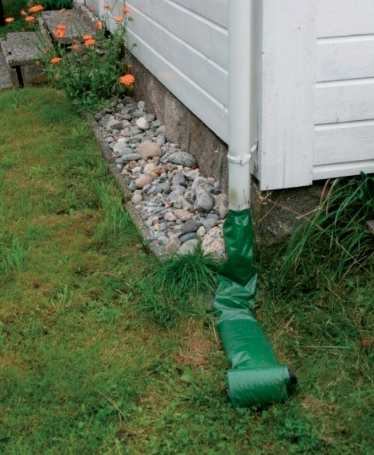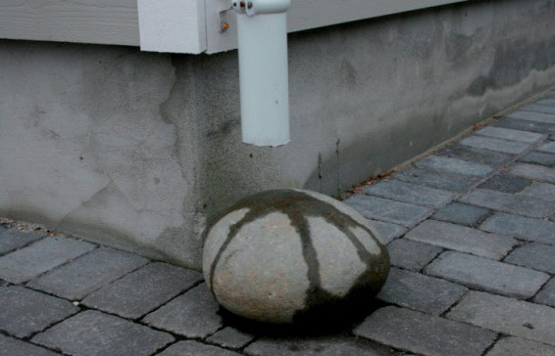Pass på at vannet kommer langt nok ut fra husveggen, for å unngå at det renner ned langs veggen og inn i kjelleren. Vanlig nedløpsrør eller fleksibel slange kan benyttes.

LOGO

Foto: Fredrikstad kommune

En eller flere steiner kan hindre vannet i å
grave.

Foto: Fredrikstad kommune

LOGO

Adresse – Telefon
Frakobling av
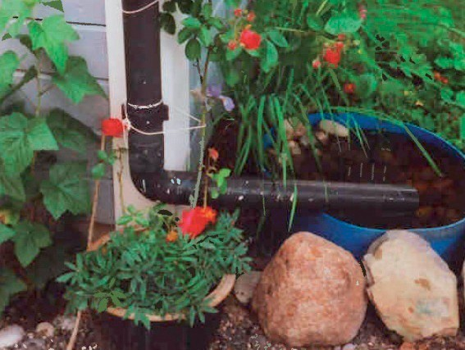taknedløp

Foto: Fredrikstad kommune
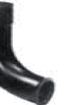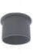Hva betyr det å
koble fra taknedløpet

Hus som har taknedløp koblet til ledningsnettet kan være sårbare for å få avløpsvann opp av slukene i kjelleren ved intensivt nedbør eller snøsmelting. Avløpsvannet består normalt av både spillvann (kloakk) og overvann (regn- og smeltevann fra drenering og taknedløp).

Med felles ledning for overvann og spillvann, må
alt vannet pumpes til nærmeste renseanlegg.

Ved mye nedbør eller snøsmelting, er ikke de kommunale ledningene store nok til å frakte takvannet sammen med spillvannet til
renseanlegget. I slike situasjoner blir gjerne deler av avløpsvannet ledet ut i overløp til nærmeste bekk, elv eller innsjø, noe som både kan føre til forurensning av drikkevann og være sjenerende for bade- og friluftsliv. Det er derfor et godt miljøtiltak
å koble taknedløpet fra avløpsledningene.

Det er kostbart å pumpe og rense avløpsvannet. Det er derfor god økonomi i å føre minst mulig rent vann til renseanlegget.

Taknedløpet går som oftest ned i et større rør like over bakken. Hensikten med å kappe taknedløpet er å beholde vannet på egen tomt.

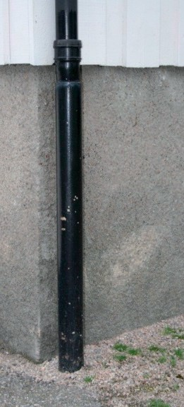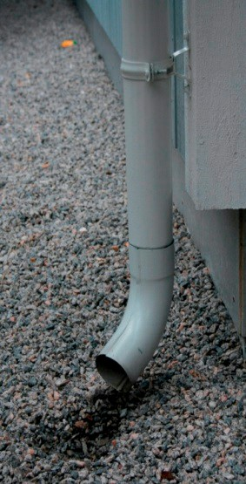
Slik: Ikke slik:

Plikt til å kappe taknedløpet

Kommunens adgang til å kreve at eier av stikkledning legger om denne, går frem av forurensningsloven § 22 annet ledd.

Kommunen kan kreve omlegging av stikkledning når særlige grunner tilsier det. Erfaring med at abonnenter i bestemte områder får avløpsvann opp av slukene i perioder med intensivt nedbør eller snøsmelting, kan være en slik særlig grunn.

Slik går du frem

Kapp taknedløpet og sett på et utkast, som fås kjøpt hos byggevarehandlere:

Røret som går ned i bakken plugges igjen med et passende lokk for å hindre at avløpsledningen tettes til:

